Liebe Eltern und Erziehungsberechtigte 27.01.2025

mit der Umstellung unseres Vertretungsplanes zu Untis erhalten Sie einen separaten Untis-Zugang zum individuellen Stundenplan Ihres Kindes (mehrere Kinder an der Schule = nur ein Elternzugang). Neben Hausaufgaben und Freistellungen können Sie das integrierte Nachrichtensystem zur Kommunikation nutzen. Weitere Module folgen.

Folgend Sie der Anleitung, um Ihren Zugang zu aktivieren.  
  
1. Öffnen Sie die Webseite ***webuntis.com*** (siehe Abbildung 1 auf der Rückseite)  
2. Suchen Sie die Oberschule Holzminden heraus, indem Sie den Schulnamen in die Suchmaske eingeben.  
3. Klicken Sie unter dem Login auf „**Registrieren**“ (siehe Abbildung 2 auf der Rückseite)  
4. Tragen Sie Ihre **in der Schule hinterlegte E-Mailadresse** in das Feld „E-Mail Adresse“ und klicken Sie auf „Senden“ (siehe Abbildung 3 auf der Rückseite)  
5. Sie erhalten nun automatisch per E-Mail einen Bestätigungscode, den Sie in das Fenster eintragen.   
6. Vergeben Sie nun ein sicheres Passwort.

**Sie haben keine E-Mailadresse in der Schule hinterlegt?** Teilen Sie bitte dem Sekretariat Ihre E-Mailadresse mit ([kontakt@obs-holzminden.de](mailto:kontakt@obs-holzminden.de) oder Tel.: 05531-7048010).   
  
**Ihre E-Mailadresse hat sich geändert?** Teilen Sie bitte dem Sekretariat Ihre neue E-Mailadresse mit.

Ohne Angabe einer eigenen E-Mailadresse ist die Nutzung von Webuntis nicht möglich.

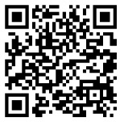

**Übrigens:** Über den nebenstehenden QR-Code starten Sie die Youtube-Tutorial-Seite der Firma Untis mit vielen hilfreichen Videos.

**Mit freundlichen Grüßen**

**C. Handke und T. Golks**

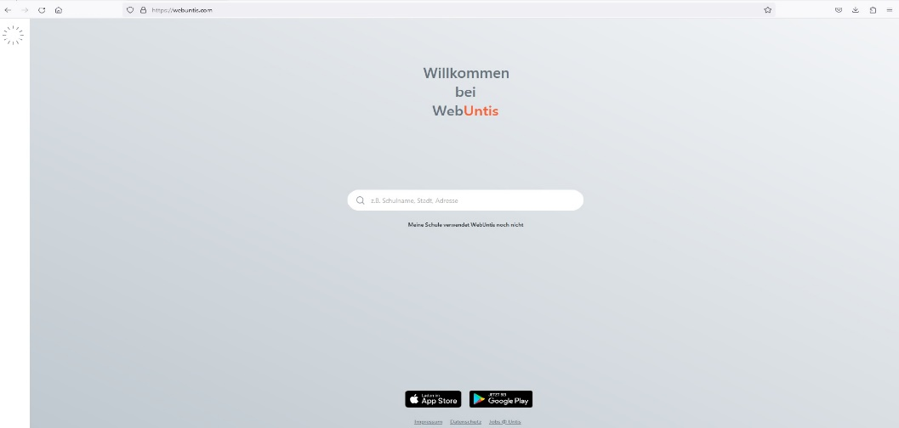

Abbildung 1

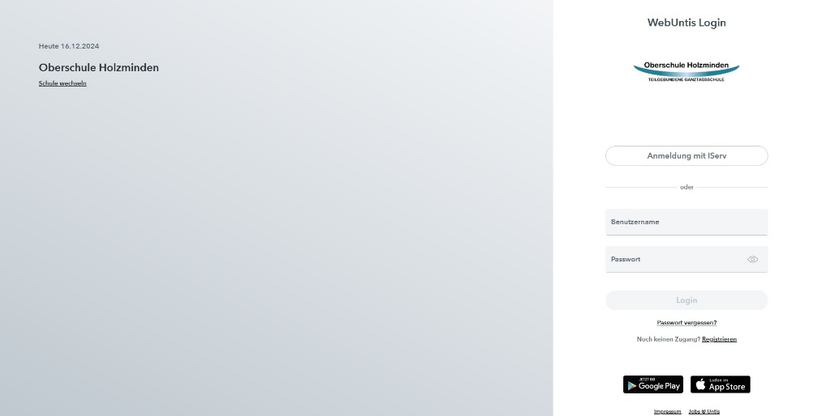

Abbildung 2

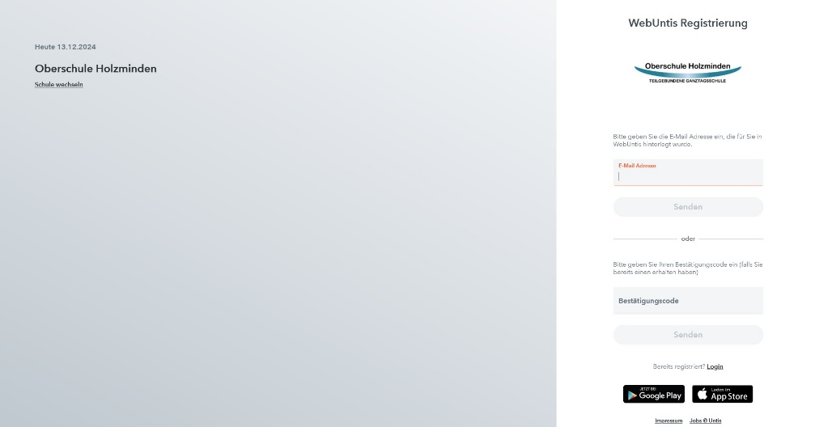

Abbildung 3